

注意事项：
重庆一中初 2019 级 18—19 学年度下期第一次定时作业
物 理 试 卷 2019.05
（全卷共四个大题，满分 80 分 与化学共用 120 分钟）

1．试题的答案书写在答题卡上，不得在试卷上直接作答；
2．作答前认真阅读答题卡上的注意事项；
3．考试结束，由监考人员将试题和答题卡一并收回；
4．全卷 g =10N/kg，ρ水=1.0×103kg/m3。
一、选择题 (本题共 8 个小题，每小题只有一个选项最符合题意，每小题 3 分，共 24 分。)

1. 下列是对生活中一些物理量的估测，其中最符合实际的是（ ）
A.教室门的高度约为 20cm B.一个鸡蛋的质量约为 500g
C.重庆夏季的平均气温约为 50℃ D.人体的安全电压是不高于 36V

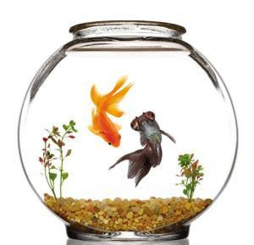2. 关于生活中的光现象，下列说法中正确的是（ ）

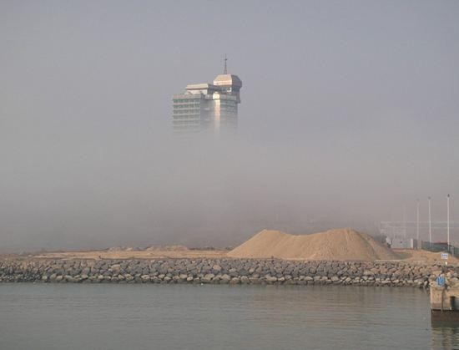

甲 乙 丙 丁 图 1
A.甲图中“海市蜃楼”是光的折射现象 B.乙图中皮影戏利用了光的反射
C.丙图中水里的“月亮”是光的折射形成的 D.丁图中鱼缸里的“金鱼”是缩小的实像

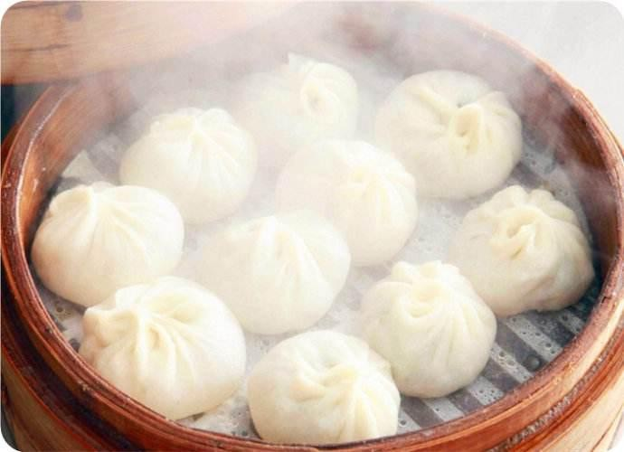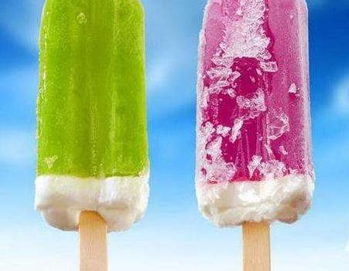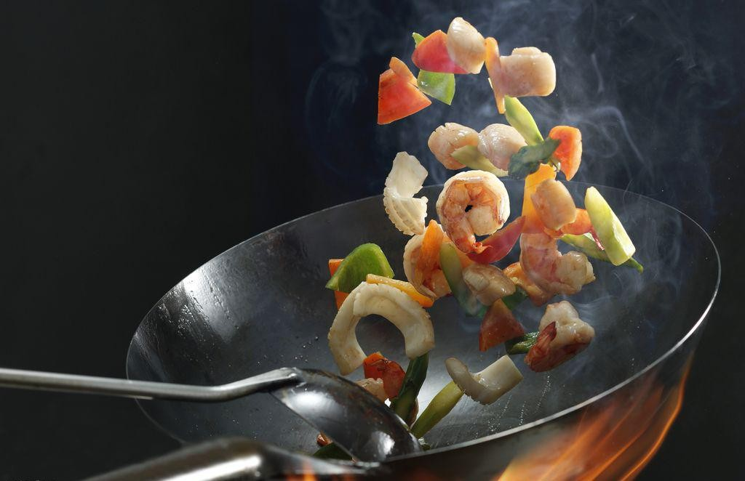3. 下列关于生活中热现象的分析合理的是（ ）
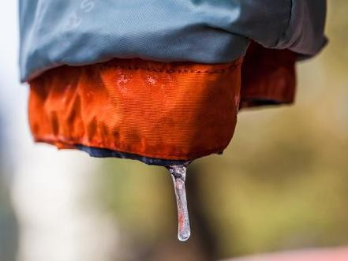
A. 北方结冰的衣服变干是凝华现象 图 2
B. 热腾腾的包子冒着“白气”是液化现象
C. 夏天吃雪糕消暑降温，利用了熔化需要放热
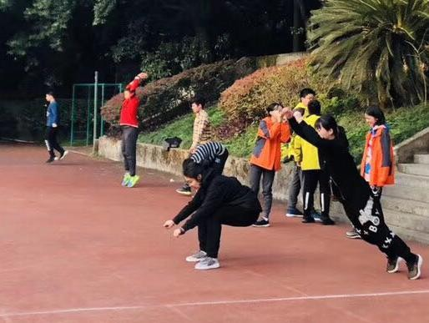D. 翻炒回锅肉是通过做功的方式改变食物的内能

4. 初中体育考试前夕，为了获得满意的成绩，同学们每天都在认真的训练。如图 3
所示是同学们在操场上练习立定跳远时的情景，下列说法正确的是（ ）
A. 穿上底部有花纹的鞋子，是为了增大对地面的压强
B. 人站在水平地面上静止时，人的重力和人对地面的压力是一对平衡力
C. 起跳时，脚要用力向后蹬地，利用了物体间力的作用是相互的
D. 落地时，人由于受到惯性作用身体会向前倾 图 3
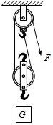5. 如图 4 所示，工人师傅用 500N 的拉力向下拉绳，使重为 900N 的物体在 10s 内
匀速上升了 3m，此过程中忽略绳重和摩擦，则下列说法正确的是（ ）
A. 人通过滑轮组做的有用功为 1500J B. 拉力 F 的功率为 150W
C. 动滑轮重为 200N
D. 滑轮组的机械效率为 90％
图 4

6. 如图 5 所示是某品牌的平衡车，它是依靠电力驱动及人体平衡能力控制的代步工具，当电源开关 S1 闭 合时指示灯亮起；人站在平衡车踏板上时开关 S2 自动闭合，电动机才能启动，开始运动；紧急情况 时，S1 自动断开，电动机停止工作，下列电路图中符合上述要求的是（ ）

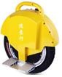S2 S1

M
S2 S1 S2
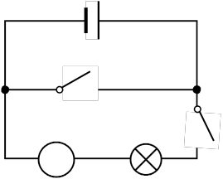M

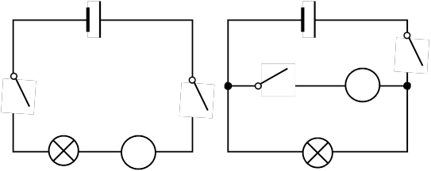M
S2

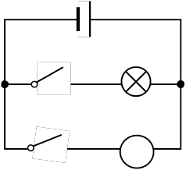S1 S1
M

图 5 A B C D

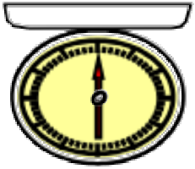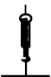7. 如图 6 所示，放置于水平桌面上的台秤，其中央有一个盛有水的平底柱形烧杯，现将弹
簧测力计下端吊着的实心铝块逐渐浸入，直至刚浸没于水中（不接触容器，无水溢 出）。在此过程中，下列说法正确的是（ ）
A. 弹簧测力计的示数逐渐减小，台秤的示数不变
B. 水对烧杯底部的压强变大，台秤的示数逐渐变小
C. 水对杯底增加的压力等于铝块浮力的变化量
D. 浮力逐渐变大，台秤对水平桌面的压强不变 图 6

8. 如图 7 所示的电路中，电源电压为 6V 且保持不变，滑动变阻器 R 的规格为“40Ω 1A”，定值电阻 R1
的规格为“10Ω 0.5A”。只闭合开关 S、S2，当滑动变阻器 R 的滑片 P 分别在 B 端和中点时，R 消耗
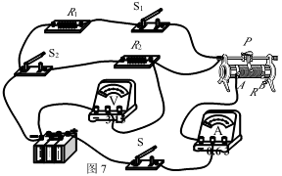
的功率之比为 8:9。则下列判断正确的是（ ）
①只闭合开关 S、S1，将 R 的滑片 P 从中点向右移动一段距
离，电压表示数的变化量和电流表示数变化量的比值不变
②只闭合开关 S、S1，为保证电路安全，滑动变阻器 R 接入
电路的阻值范围是 2Ω～40Ω
③只闭合开关 S、S1 ，为保证电路安全，定值电阻 R1 的功
率变化范围是 0.144W～0.9 W
④定值电阻 R2 的阻值是 10Ω
A．①② B．①③ C．②④ D．①④

二、填空作图题(本题共 6 个小题，第 14 小题作图 2 分，其余每空 1 分，共 12 分。)

9. 英国物理学家 首先发现了闭合电路的一部分导体做切割磁感线运动时，导体中会产生感应电 流的现象，根据这个发现，人们发明了 （选填“电动机”或“发电机”）。
10. 如图 8 所示，为了解决偏远地区的配送问题，顺丰速运采用了无人机快递服务。无人机在带着包裹加 速升空过程中，包裹的动能 （选填“变大”、“变小”或“不变”），以无人机为参照物， 包裹是 （选填“静止”或“运动”）的。
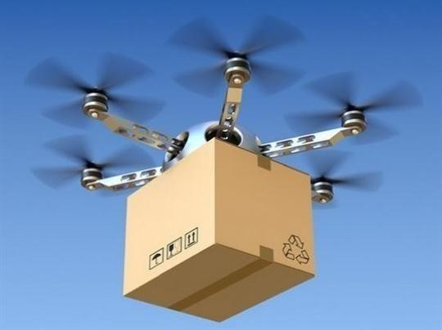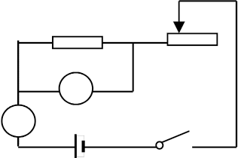P R1

R2
V
A S

图 8 图 9
11. 如图 9 所示，电源电压恒为 12V，滑动变阻器 R2 的最大阻值为 20Ω。当闭合开关 S，滑片 P 处于最右 端时，电流表示数为 0.4A，则定值电阻 R1 的阻值为 Ω；当滑片 P 处于最左端时，通电 10s，电
流通过定值电阻 R1 产生的热量为 J。

12. 如图 10 甲所示，一个底面积为 200cm2、重为 10N 且足够深 的薄壁柱形平底容器放置于水平桌面上，现将一个边长为
10cm 的正方体实心物体 M（不吸水）挂于弹簧下端，并置于 柱形容器内，弹簧上端固定不动。现在向容器中缓慢注水，
弹簧弹力大小与注水体积的变化图象如图 10 乙所示，则当物 块 M 刚好漂浮时加水质量为 kg；图 10 乙中从 A 到 B
的加水过程中，容器底部对桌面的压强变化量为 Pa。
（不计弹簧的质量和体积，弹簧的伸长量每变化 1cm，弹力 变化 1N，且弹簧在弹性限度内变化）

0
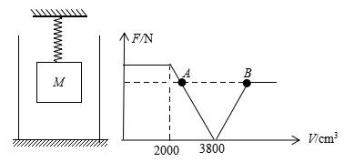甲 乙 图 10

13. 2019 年 4 月 23 日，人民海军迎来成立 70 周年纪念日。前不久，我国首艘国产航母进行了第五次海 试，公开了该航母的多个内景和外景画面，如图 11 所示。本次海试对航母的指挥控制系统、作战性能 展开全面的测试和论证。截至目前，首艘国产航母已成功完成了系泊、动力、作战、保障等多个系统 的试验试航任务。首艘国产航母满载排水量略大于辽宁舰，约为 6.5 万吨。它是一款常规动力航母，采 用了滑跃起飞、拦阻降落的方式。国产航母的舰岛比辽宁舰要简洁不少，飞行甲板和机库有所改进， 因此国产航母搭载的舰载机的数量比辽宁舰更多。
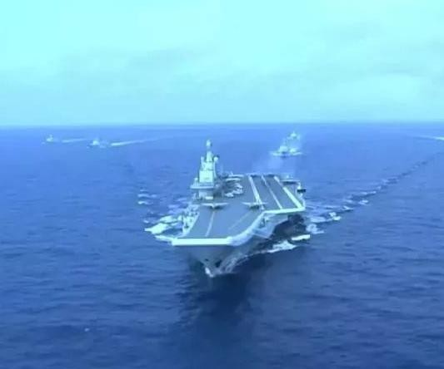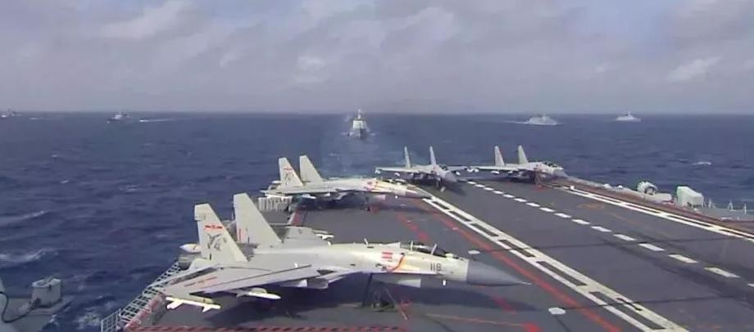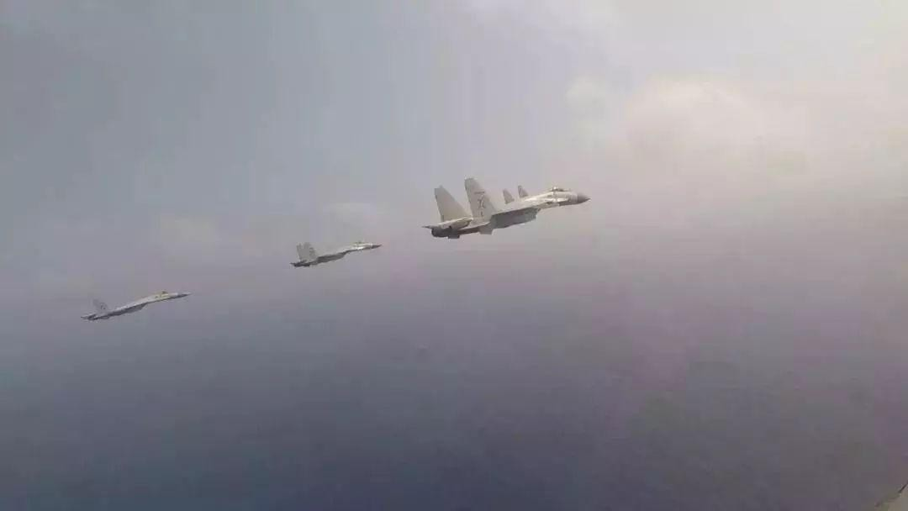

甲 乙 丙
图 11

请结合文字与图 11，找出一个与以上情景相关的物理信息，并指出对应的物理知识，不得与示例重复。
示例：物理信息：乙图中舰载机静止在水平甲板上； 物理知识：舰载机的重力与甲板对它的支持力是一对平衡力。
作答：物理信息： ；
物理知识： 。

14. 请完成下列作图。
（1）如图 12 所示，一束光从水中斜射入空气中，请在图中画出折射光线的大致传播方向。
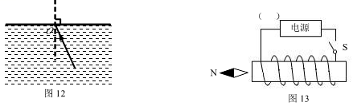
（2）闭合开关 S 后，小磁针 N 极的指向如图 13 所示，请在图中括号内标出电源左端的极性（用“+”或 “﹣”表示）。

三、实验探究题(本题共 3 个小题，第 15 小题 6 分，第 16 小题 8 分，第 17 小题 8 分，共 22 分。)

15. （1）小宇用焦距为 10cm 的凸透镜来做“探究凸透镜成像规律”的实验。
①组装实验装置时，为了使像成在光屏中央，点燃蜡烛后，需调节烛焰的中心、凸透镜的光心和光屏 的中心在 ；
②若透镜和蜡烛放置在如图 14 所示的位置，移动光屏可得到一个倒立、 （选填“放大”、“缩 小”或“等大”）的实像，人们利用这一成像特点，制成了 （选填“照相机”或“投影仪）。

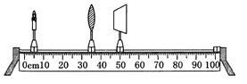

图 14 图 15

（2）小明利用如图 15 甲所示的装置探究冰的熔化特点，他每隔相同时间记录一次温度计的示数，并观
察物质的状态，绘制成图象如图 15 乙所示。
①由图 15 乙可知冰属于 （选填“晶体”或“非晶体”）；
②比较图象中 AB 段与 CD 段可知：该物质在 （选填“AB”或“CD”）段比热容较大，由 此可知，同种物质的比热容与物质的状态有关；
③如果试管中最初放入质量为 50g 的冰，则在 15min~25min 内物质吸收的热量是 J。[c 水＝
4.2×103J/（kg•℃）]

16. “五一节”期间，李老师去重庆矿石公园游玩时拾到了一块具有吸水性的小矿石（ρ石>ρ水）并带回了 学校，同学们对这块小矿石很好奇，于是李老师提议大家用学过的物理知识来测量它的密度。老师为 同学们提供了以下器材：天平（含砝码）、量筒、细线、水、烧杯等。
（1）方案一：小方同学利用天平和量筒来测量小矿石的密度，主要实验步骤如下：
①调节天平时，先将天平置于 桌面上，把游码移到称量标尺左端零刻度线处，指针静止时的位
置如图 16 甲所示。此时应将平衡螺母向 （选填“左”或“右”）调节，直到天平平衡。
②将小矿石放在左盘，向右盘加减砝码，直至天平再次平衡时，右盘中所加砝码以及游码位置如图 16
乙所示，由此可知，小矿石的质量 m 为 g；
③在量筒中倒入适量的水，然后用细线拴住小矿石缓慢浸没入水中，放入小矿石前、后水面如图 16 丙 所示，由此可知，小矿石的体积为 cm3；
④该小矿石的密度为 kg/m3。
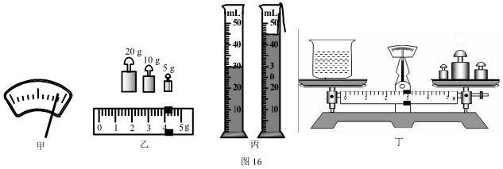

（2）方案二：小东同学在小方同学的实验基础上，利用图 16 丁所示的实验器材，按以下的步骤也测出 了这块小矿石的密度。
①将烧杯中装入适量的水，用天平测出杯和水的总质量为 m1；
②将量筒中已浸没足够长时间的矿石提出，迅速将矿石表面的水擦去并浸没在图 16 丁的水中（石块
未接触烧杯底且水未溢出），天平平衡时示数为 m2；
③矿石密度的表达式ρ石＝ （用 m ， m1 ，m2，及水的密度ρ水表示）；
（3）不计细线的影响，上述两种测量方案中，误差相对较小的是方案 （选填“一”或“二”）。
若用另外一种方案，则密度的测量值跟准确值相比会偏 （选填“大”或“小”）。

17. 小华要测定标有“2.5V”小灯泡正常发光时的电功率，连接了如图 17 甲所示的电路。电源电压为
4.5V，所用滑动变阻器的规格为“25Ω 0.5A”。
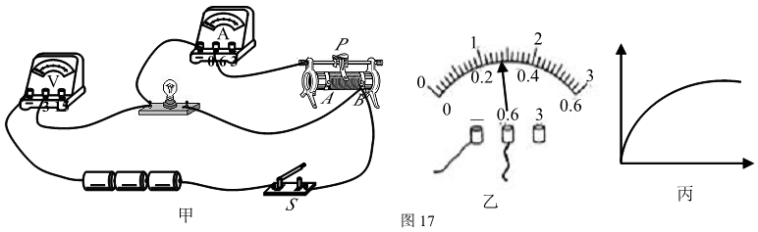

（1）同组的小霞发现小华的电路连接有错误，如果此时闭合开关，观察到的现象是( )
A．小灯泡不发光，电流表有示数 B．电流表有示数，电压表无示数
C．小灯泡发光，电压表有示数 D．小灯泡不发光，电压表示数超过量程
（2）若图 17 甲中只有一根导线连接错误，请你在错误的导线上画“×”，并用笔画线代替导线画出正 确的连接。
（3）小华将电路改接正确后，将滑动变阻器的滑片 P 置于 （选填“A”或“B”）端，再闭合 开关，调节滑片，使小灯泡正常发光，此时电流表示数如图 17 乙所示，则小灯泡正常发光时的功率是
W。
（4）小华还测量了小灯泡在不同电压下的电流，并根据所测得的数据绘制了小灯泡的 I﹣U 图象，如图
17 丙所示，根据图象可知电流与电压并不成正比，原因是灯丝的电阻随温度升高而 （选填“增 大”、“减小”或“不变”）。
（5）①同组的小明同学还想探究“当电压一定时，电流与电阻的关系”，于是将图 17 甲中的小灯泡换
成四个阻值分别为 5Ω、10Ω、15Ω和 20Ω的定值电阻，其余连接均不改变。
②小明先把 5Ω的电阻接入电路，移动滑动变阻器的滑片，使电压表示数为 1.5V，读出电流表示 数；再将 5Ω的电阻换成 10Ω的电阻，为了使电压表的示数仍为 1.5V，应将滑动变阻器的滑片 P
向 （选填“A”或“B”）端移动，读出电流表的示数。
③之后小明用 15Ω的电阻替换 10Ω的电阻接入电路中，此时无论他怎样移动滑片，都无法将电压表 示数调到 1.5V，为了用以上 4 个定值电阻完成实验且确保电路安全，应控制定值电阻两端的电压
在 ～ V 范围内。

四、论述与计算题（本题共 3 个小题，第 18 题 6 分，第 19 题 8 分，第 20 题 8 分，共 22 分，解答应写出 必要的文字说明、步骤和公式，只写出最后结果的不能给分。）

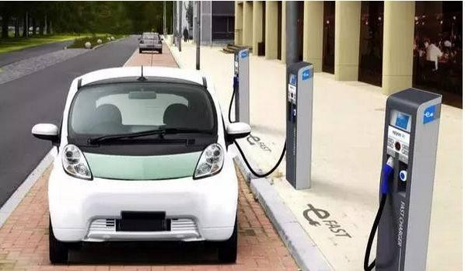18. 近年来，新能源电动汽车逐渐受到人们的青睐，相比于传统的燃油汽车，电动汽车具有无尾气排放、 噪音小、起步快等优点。如图 18 所示是某品牌生产的电动汽车，其总质量为 1.2t，与地面接触的总面 积为 600cm2。求：
（1）停放在水平地面上的电动汽车对地面的压强；
（2）当电动汽车在平直的路面上以 20m/s 的速度匀速行驶时， 电动机的功率为 45kW，则汽车所受的牵引力是多少？

图 18

19. 如图 19 所示的电路图，R1 是阻值为 20Ω的定值电阻，R2 为滑动变阻器，其上标有“80Ω 3A”的字 样，两电流表量程均为 0～3A，灯泡上标有“6V 3W”的字样。当只闭合开关 S 时，灯泡恰好正常工 作，（不考虑温度对灯丝电阻的影响）求：
（1）灯泡正常工作时的电阻；
（2）电源电压；
（3）开关 S、S1、S2 均闭合时，在保证电路安全的情况下，R2 所消耗电功率的变化范围。

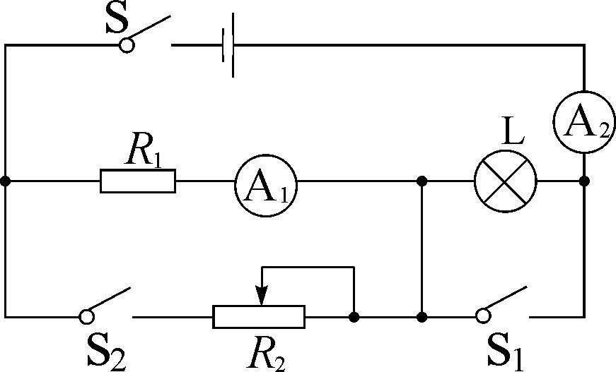
图 19

20. 如图 20 甲所示，柱形储水箱的底面积为 400cm2，在其底部紧密嵌入一个压敏电阻 Rx(上表面与水接触
并涂有绝缘漆，其阻值与储水箱水深 h 的关系如图 20 乙所示)，Rx 所在电路的电源电压为 30V，○A 为
水位指示表（由量程为 0～0.6A 的电流表改成）。把重为 8N 的柱体 A 与重为 20N 的正方体 B 用细绳 连接，放入水箱底部，B 未与 Rx 接触， A 的底面积为 200 cm2、高为 10 cm，B 的边长为 10 cm。向水 箱中缓慢注水，当 A、B 之间的绳子拉力为 4N 时停止注水，此时电流表的示数为 0.24A 。求：
（1）电流表的示数为 0.24A 时，储水箱中水对水箱底部的压强；
（2）若继续向储水箱中加水直至 B 对水箱底部压力刚好为 0，此时水面上升的高度；
（3）在（2）问基础上，若再将 A 竖直向上提升 17cm，此时电流表的示数。(细绳的体积忽略不计且不会 被拉断)

